Tillsynsbegäran – information om höga naturvärden i avverkningsanmälan A 54810-2021 i Ragunda kommun

Detta dokument behandlar höga naturvärden i avverkningsanmälan A 54810-2021 i Ragunda kommun. Denna avverkningsanmälan inkom 2021-10-04 00:00:00 och omfattar 4,5 ha.

Vi begär härmed att Skogsstyrelsen fattar beslut enligt miljöbalken som säkerställer att skogens höga naturvärden bevaras samt säkerställer att EU-lagstiftning efterlevs och att artskyddsbrott förhindras. Vi önskar även ta del av de ställningstaganden och beslut som myndigheterna meddelar till följd av aktuell avverkningsanmälan och föreningens inlaga (se 34 § förvaltningslagen).

Nedan beskrivs fynd av naturvårdsarter som gjorts i det avverkningsanmälda området. I BILAGA 1 finns artfakta om rödlistade arter.

# Naturvårdsarter

I avverkningsanmälan har följande 14 naturvårdsarter hittats: brunpudrad nållav (NT), kolflarnlav (NT), liten svartspik (NT), lunglav (NT), parknål (NT), skrovellav (NT), vedflamlav (NT), vedtrappmossa (NT), vitgrynig nållav (NT), gulnål (S), kornig nållav (S), luddlav (S), stuplav (S) och vedticka (S). Av dessa är 9 rödlistade. För rödlistade arter har rödlistekategorin angivits inom parentes. Arter som är signalarter enligt Skogsstyrelsen har markerats med (S).

De påträffade naturvårdsarterna är ett tydligt kvitto på att detta rör sig om en skog med höga naturvärden. I Figur 1 visas en karta över det avverkningsanmälda området, där samtliga fyndplatser för naturvårdsarter som finns registrerade på Artportalen har markerats.

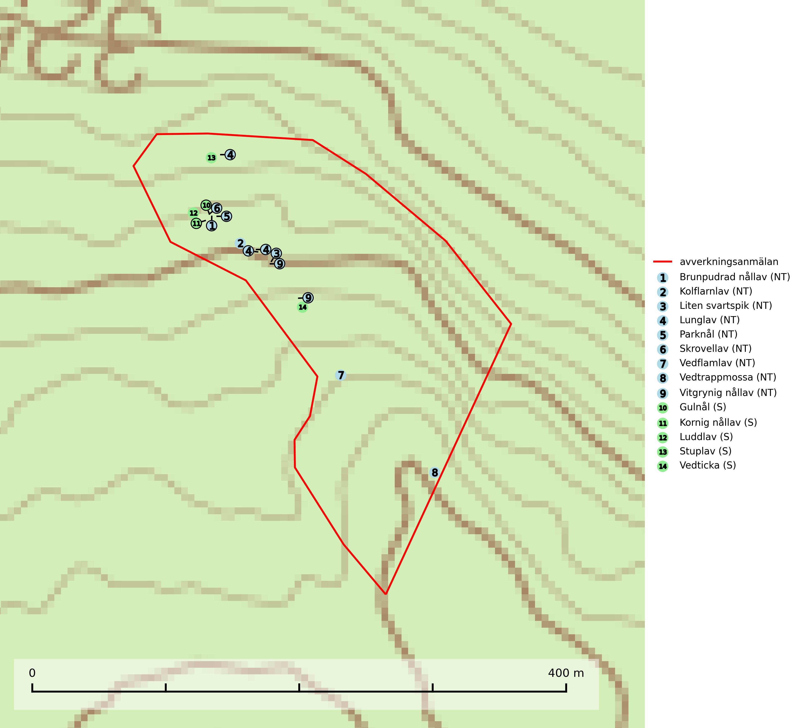

Figur 1. Fyndplatser för naturvårdsarter i det avverkningsanmälda området (röd linje). Markörer utan svart kant är placerade på fyndplatsen. Markörer med svart kant är placerade vid sidan av fyndplatsen och har ett svart streck som visar fyndplatsens exakta position. Kartans mittpunktskoordinat är N 7030797, E 527706 i SWEREF 99 TM.

**Brunpudrad nållav (NT)** är beroende av hög, jämn luftfuktighet och kan påträffas i fuktiga skogar av naturskogskaraktär, ofta i sumpgranskog eller andra sumpskogar. Arten är placerad högst upp i Skogsstyrelsens värdepyramid för bedömning av skog med höga naturvärden och förekomster bör undantas från skogsbruksåtgärder (SLU Artdatabanken, 2024; Nitare & Skogsstyrelsen, 2019).

**Kolflarnlav (NT)** är brandberoende och växer nästan uteslutande på kolad hård kärnved av tall. Etableringen verkar ske först 100–300 år efter brand och nytt substrat nybildas i mycket begränsad omfattning. Avverkning av tallskog av naturskogskaraktär med spår av återkommande bränder är ett hot och mängden lämplig ved att växa på för arten minskar dels på grund av naturlig nedbrytning men framförallt på grund av att det förstörs i samband med slutavverkningar, gallringar och markberedning. Såväl kolflarnlav som mörk kolflarnlav har glänsande bålfjäll och förekommer främst i tall- och blandbarrskogar av naturskogskaraktär med spår av återkommande bränder. Skogar som dessa hyser höga biologiska värden och bör skyddas (SLU Artdatabanken, 2024).

**Kornig nållav** förekommer i skuggiga miljöer med hög luftfuktighet och påträffas främst i gamla skogar eller på gamla träd. Den signalerar höga naturvärden och på lokalerna finns ofta flera ovanliga och rödlistade arter (SLU Artdatabanken, 2024; Nitare & Skogsstyrelsen, 2019).

**Liten svartspik (NT)** växer på granbark i boreala barrskogar med lång trädkontinuitet och hög luftfuktighet. Orsaken till tillbakagången beror på främst på slutavverkningar av naturskogsartade granskogar. Bestånd med riklig förekomst av liten svartspik bör regelmässigt sparas. Naturhänsyn i samband med slutavverkning måste ske så att man undviker uttorkningseffekter (SLU Artdatabanken, 2024).

**Lunglav (NT)** är en av vårt lands främsta signalarter som överallt indikerar gamla lövträd, skogsbestånd med höga naturvärden och ekosystem med lång skoglig kontinuitet. Lokalt kan förekomsten vara mycket riklig men den hittas nästan enbart i gamla och ej slutavverkade skogar. Artens samtliga förekomster bör uppmärksammas från naturvårdssynpunkt, då många lokaler även hyser andra ovanliga och rödlistade arter. Rikliga förekomster bör skyddas med biotopskydd, frivilliga avsättningar eller reservat. Det finns ett antal sällsynta lavparasiter som växer på lunglav: lunglavsknapp (VU), skrovelmössing (DD), lunglavshårprick (DD), *Calycina alstrupii* (NA) och *Chalara lobariae* (NA) (SLU Artdatabanken, 2025; SLU Artdatabanken, 2024; Nitare & Skogsstyrelsen, 2019).

**Skrovellav (NT)** växer på gamla lövträd och på klippor i gamla skogar med hög och jämn luftfuktighet. Slutavverkning av kontinuitetsskog utgör det största hotet och lavens fortsatta förekomst bör säkerställas genom att lokaler med äldre skog skyddas. I områden med mycket hög luftfuktighet kan man på bålen av skrovellav finna en sällsynt parasitsvamp med rödbruna apothecier, skrovellavsknapp *Plectocarpon scrobiculatae* (EN) (SLU Artdatabanken, 2024; Nitare & Skogsstyrelsen, 2019).

**Stuplav** är en mycket bra signalart i hela sitt utbredningsområde och förekommer nästan enbart i skogsmiljöer med höga naturvärden. Den indikerar långvarig förekomst av gamla lövträd och miljöer med konstant hög luftfuktighet. I skogar med suboceaniskt klimat finns det en mycket sällsynt parasit, njurlavsknapp *Pletocarpon nephromeum* (EN), som växer på stuplav (SLU Artdatabanken, 2024; Nitare & Skogsstyrelsen, 2019).

**Vedflamlav (NT)** växer på gammal hård och torr, exponerad kärnved av tall, främst på högstubbar i ljusöppna lägen, t.ex. vid och på myrar, sjökanter, i glesa hällmarkskogar och i brandpräglade tallnaturskogar. Substratet nyskapas i begränsad omfattning och arten är en utmärkt indikator på höga naturvärden i denna skogstyp. Tall- och barrblandskogar med naturskogskaraktär och spår av bränder har ofta höga biologiska värden och bör skyddas (SLU Artdatabanken, 2024).

**Vedtrappmossa (NT)** växer på död ved, främst i gammal granskog. Den förekommer knappast alls i fjällnära barrskogar utan finns i skogslandskapet nedom fjällen och framför allt i landets södra delar är den en mycket bra signalart för barrnaturskog med höga naturvärden. Skogsavverkning och brist på grov död ved i skogen är de allvarligaste hoten och den överlever inte kalhyggesbruk. Lokaler med sluten granskog, tillräckligt stora för att säkerställa ett kontinuerligt tillskott på grova lågor, bör undantas från storskaligt skogsbruk (SLU Artdatabanken, 2024).

**Vitgrynig nållav (NT)** växer nästan uteslutande på bark av gamla, senvuxna granar i skuggiga lägen med hög och jämn luftfuktighet. Den vanligaste naturtypen för arten är kontinuitetsskogar på frisk mark men den finns också i sumpgranskogar. På lång sikt utgör avverkningar av olikåldriga granskogar av naturskogskaraktär ett allvarligt hot mot arten och skogsbruksåtgärder på eller i närheten av växtplatserna bör undvikas. Naturskogsartade, fuktiga granskogar med förekomster av arten signalerar höga biologiska värden och bör bevaras (SLU Artdatabanken, 2024; Nitare & Skogsstyrelsen, 2019).

BILAGA 1 – Rödlistade arter

# Lunglav – ekologi samt krav på livsmiljön

Lunglav (NT) är en av vårt lands främsta signalarter som överallt indikerar gamla lövträd, skogsbestånd med höga naturvärden och ekosystem med lång skoglig kontinuitet. Lokalt kan förekomsten vara mycket riklig men den hittas nästan enbart i gamla och ej slutavverkade skogar. Artens samtliga förekomster bör uppmärksammas från naturvårdssynpunkt, då många lokaler även hyser andra ovanliga och rödlistade arter. Rikliga förekomster bör skyddas med biotopskydd, frivilliga avsättningar eller reservat (SLU Artdatabanken, 2024; Nitare & Skogsstyrelsen, 2019).

På lunglav kan man sällsynt finna små svarta skivlika bildningar som liknar apothecier men som är en parasitisk svamp, Lunglavsknapp *Plectocarpon lichenum* (VU). Det finns ytterligare ett antal parasiter vilka bara förekommer på lunglav: Skrovelmössing *Dactylospora lobariella* (rödlistad som Kunskapsbrist DD) och Lunglavshårprick *Niesslia lobariae* (rödlistad som Kunskapsbrist DD). Skrovelmössing (DD) har små svarta apothecier och bruna, 1-septerade sporer och Lunglavshårprick (DD) har brunhåriga perithecier och färglösa, 1-septerade sporer. Nyligen har ytterligare två lavparasiter påträffats i Sverige som växer på lunglav: *Calycina alstrupii* (NA) och *Chalara lobariae* (NA) (SLU Artdatabanken, 2025; SLU Artdatabanken, 2024; Nitare & Skogsstyrelsen, 2019).

## Referenser – lunglav

Nitare, J. och Skogsstyrelsen, 2019. *Skyddsvärd skog – Naturvårdsarter och andra kriterier för naturvärdesbedömning.* Skogsstyrelsen.

SLU Artdatabanken, 2024. *Artfaktablad. Naturvård – artfakta.* SLU Artdatabanken, Uppsala.

SLU Artdatabanken, 2025. *Över 20 nya lavparasiter för Sverige.* https://www.slu.se/artdatabanken/arter-och-natur/artiklar/over-20-nya-lavparasiter-for-sverige/